新 书 推 荐

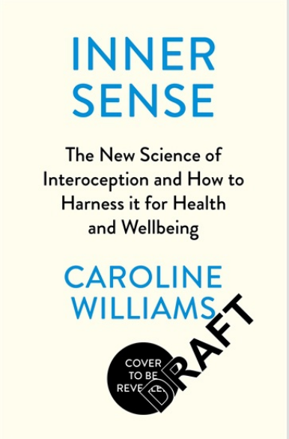
中文书名：《内在感觉：内感受的新科学以及如何利用它来促进健康和幸福》
英文书名：INNER SENSE: The New Science of Interoception and How to Harness it for Health and Wellbeing
作 者：Caroline Williams
出 版 社：Profile
代理公司：ANA/Sharon
页 数：256页
出版时间：2025年4月
代理地区：中国大陆、台湾
审读资料：电子稿
类 型：科普
版权已授：韩国、葡萄牙、罗马尼亚和美国

内容简介：

你可能从未听说过内感受（interoception）这种人类最重要的感觉，它是我们对身体内部的感知，对我们的身心健康和压力管理至关重要。它将信息从我们的身体传递到大脑——让我们知道什么时候饿了，什么时候冷了，我们的感觉如何，以及如何应对压力或恐慌。到目前为止，人们对其知之甚少，解开其机制可能会带来心理健康和幸福方面的突破。我们知道肠与脑的联系，我们可能熟悉迷走神经和它在调节神经系统中的作用——这些都是内感受系统的一部分——但还有更多的东西值得探索！

卡罗琳•威廉姆斯（Caroline Williams）是身心科学方面的专家。在《内在感觉》（INNER SENSE）一书中，她揭示了一个即将彻底改变健康的研究领域，并探索了可以改善身心健康的突破性新技术。她会见了绘制神经系统地图的脑科学家，致力于磨练内感受技能的神经发散研究人员，以及通过科学、医学、正念和物理疗法的结合，研究内在感觉如何帮助正念、治疗饮食失调、找到平静感和发展直觉的健康从业人员。

内感受能力甚至可以减轻我们对被机器人霸主统治的担忧。人工智能永远无法与人类竞争，因为内感受能力对意识如此关键，而且它依赖于有血有肉的身体。事实上，神经科学家安东尼奥·达马西奥（Antonio Damasio）认为，内感受不仅是心灵的核心，更是心灵本身。

我们的内感受能力不仅影响个人，还对我们与他人的关系和社会的健康产生巨大影响。对身体内部活动的准确感知是共情的生物学基础。现在，我们比以往任何时候都更需要不只生活在头脑中，而是倾听身体的声音。

作者简介：

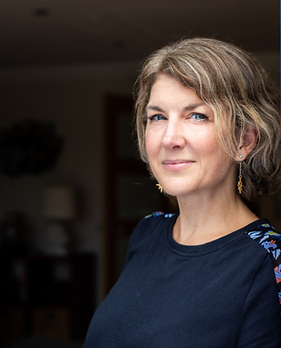
卡罗琳•威廉姆斯（Caroline Williams）是一名科学记者和编辑。她是英国埃克塞特大学生物学学士，伦敦帝国理工学院科学传播硕士。她原本打算当一名体育老师，但最终还是选择了生物学，因为她发现体育的科学比团队运动更有趣。她是《运动改变大脑》（MOVE!）和《认知迭代》（OVERRIDE）的作者， 同时也是《新科学家》（New Scientist）的顾问和编辑，她花了几年的时间研究运动和思维之间的联系。

感谢您的阅读！
请将反馈信息发至：版权负责人
Email：Rights@nurnberg.com.cn
安德鲁·纳伯格联合国际有限公司北京代表处
北京市海淀区中关村大街甲59号中国人民大学文化大厦1705室, 邮编：100872
电话：010-82504106, 传真：010-82504200
公司网址：http://www.nurnberg.com.cn
书目下载：http://www.nurnberg.com.cn/booklist_zh/list.aspx
书讯浏览：http://www.nurnberg.com.cn/book/book.aspx
视频推荐：http://www.nurnberg.com.cn/video/video.aspx
豆瓣小站：http://site.douban.com/110577/
新浪微博：安德鲁纳伯格公司的微博_微博 (weibo.com)
微信订阅号：ANABJ2002


